Pressemitteilung 30. Juni 2011
Ausgezeichneter Erfindergeist bei Röhm
Die Röhm GmbH aus Sontheim erhält das Gütesiegel „Top 100“. Mentor Lothar Späth gratuliert.
Sontheim a. d. Brenz – Nur kreative Unternehmen mit Weitblick und Sinn für Neues haben es in die Riege der 100 innovativsten Mittelständler geschafft. Röhm gehört 2011 dazu und bekommt von Lothar Späth im Ostseebad Warnemünde das Gütesiegel „Top 100“.
Der Maschinenbauer ist einer der weltweit führenden Spannmittelhersteller, produziert also Maschinenkomponenten zum Halten und Positionieren von Werkstücken und Werkzeugen. Als erster und bislang einziger Anbieter hat das Traditionsunternehmen mit 1.500 Mitarbeitern eine Serie elektromechanischer Spannsysteme auf den Markt gebracht, die in der Lage sind, die bisherigen Hydraulikantriebe weitgehend abzulösen. Der Innovationserfolg namens „e-Quipment“ ist das Ergebnis eines 2-jährigen Forschungs- und Entwicklungsprojekts, das dem 1909 gegründeten Betrieb einen Wettbewerbsvorsprung verschafft. Denn die innovativen Spannsysteme aus Sontheim arbeiten schneller und präziser als ihre hydraulischen Vorgänger. Die kompakte Bauweise spart Platz und der Wartungsaufwand reduziert sich auf ein Minimum, da die Reinhaltung sowie der Austausch und die Entsorgung von Hydrauliköl komplett entfallen. Zudem arbeitet die Maschine energieeffizient, da ihre Elektromotoren Energie „on demand“ verbrauchen – also nur dann, wenn eine Bewegung ausgeführt wird.
Über mehrere Monate prüfte die Wirtschaftsuniversität Wien das Innovationsverhalten von insgesamt 272 mittelständischen Unternehmen in Deutschland. Die 100 besten, darunter Röhm, tragen das Gütesiegel für ein Jahr. „Kreative Ideen und eine frische Denke sind für uns nicht nur ein Mittel zur Umsatzsteigerung. Wir sind auch mit Leidenschaft bei der Sache und möchten etwas bewegen. Die Auszeichnung macht uns stolz und zeigt uns, dass es sich lohnt, wenn alle gemeinsam an einem Strang ziehen“, sagt Geschäftsführer Dr.-Ing. Michael Fried.

Röhm wurde 1909 gegründet und gilt als einer der bedeutendsten Spannzeughersteller der Welt. Rund 1.500 Mitarbeiter produzieren und vertreiben weltweit Standard- und Sonderprodukte für die Werkzeug- und Werkstückspannung. Das Unternehmen ist längst zum Global-Player geworden, der seine Aktivitäten insbesondere in Lateinamerika, Osteuropa und Asien weiter konsequent ausbaut. Mehr als 50 Niederlassungen und Vertretungen weltweit ergänzen diese Entwicklung. Der Exportanteil liegt bei über 50 Prozent.

Die 100 Mittelständler, die das Gütesiegel 2011 tragen, haben im vergangenen Jahr einen Gesamtumsatz von 11,2 Mrd. Euro erwirtschaftet. 769 nationale und 1.865 internationale Patente wurden allein 2010 neu angemeldet. 48 der 100 Unternehmen sind national die Nummer eins ihrer Branche, 19 sind sogar Weltmarktführer. 88 der 100 ausgezeichneten Firmen sind in den vergangenen drei Jahren schneller gewachsen als der Branchendurchschnitt – und das im Mittel um rund 16 %.
Weitere Informationen zu Röhm, zu den weiteren 99 ausgezeichneten Preisträgern und zum Projekt „Top 100“ gibt es unter www.top100.de.
Der Mentor
Mentor des Projekts ist Lothar Späth.
Die wissenschaftliche Leitung
Die wissenschaftliche Leitung hat Dr. Nikolaus Franke inne. Er ist Professor für Entrepreneurship und Innovation an der Wirtschaftsuniversität Wien. Seine Forschungsschwerpunkte liegen im Entrepreneurship, im Innovationsmanagement und im Marketing. Er ist einer der weltweit führenden Experten für User-Innovation.
Der Organisator: compamedia GmbH, Mentor der besten Mittelständler
Die compamedia GmbH organisiert Benchmarkingprojekte für den Mittelstand. Mit ihren bundesweiten Unternehmensvergleichen TOP 100, TOP JOB, TOP CONSULTANT und ETHICS IN BUSINESS prämiert und begleitet sie Unternehmen, die in den Bereichen Innovation, Personalmanagement, Beratung und Wertemanagement Hervorragendes leisten.
Die Kooperationspartner
Projektpartner sind der BVMW Bundesverband mittelständische Wirtschaft, die Fraunhofer Gesellschaft zur Förderung der angewandten Forschung e. V., das RKW – Rationalisierungs- und Innovationszentrum der Deutschen Wirtschaft e. V., das SchmidtColleg, der Verband der Elektrotechnik Elektronik Informationstechnik (VDE) und das Beratungsunternehmen Weissman & Cie. Medienpartner ist die Süddeutsche Zeitung.
Hintergrundinformationen zum Projekt gibt es unter masurat@compamedia.de. Bildmaterial von Röhm hält Oliver Kunzweiler unter oliver.kunzweiler@roehm.biz für Sie bereit. Allgemeines Bildmaterial von der Veranstaltung ist ab Freitag, 1. Juli, im Pressebereich von www.top100.de erhältlich.

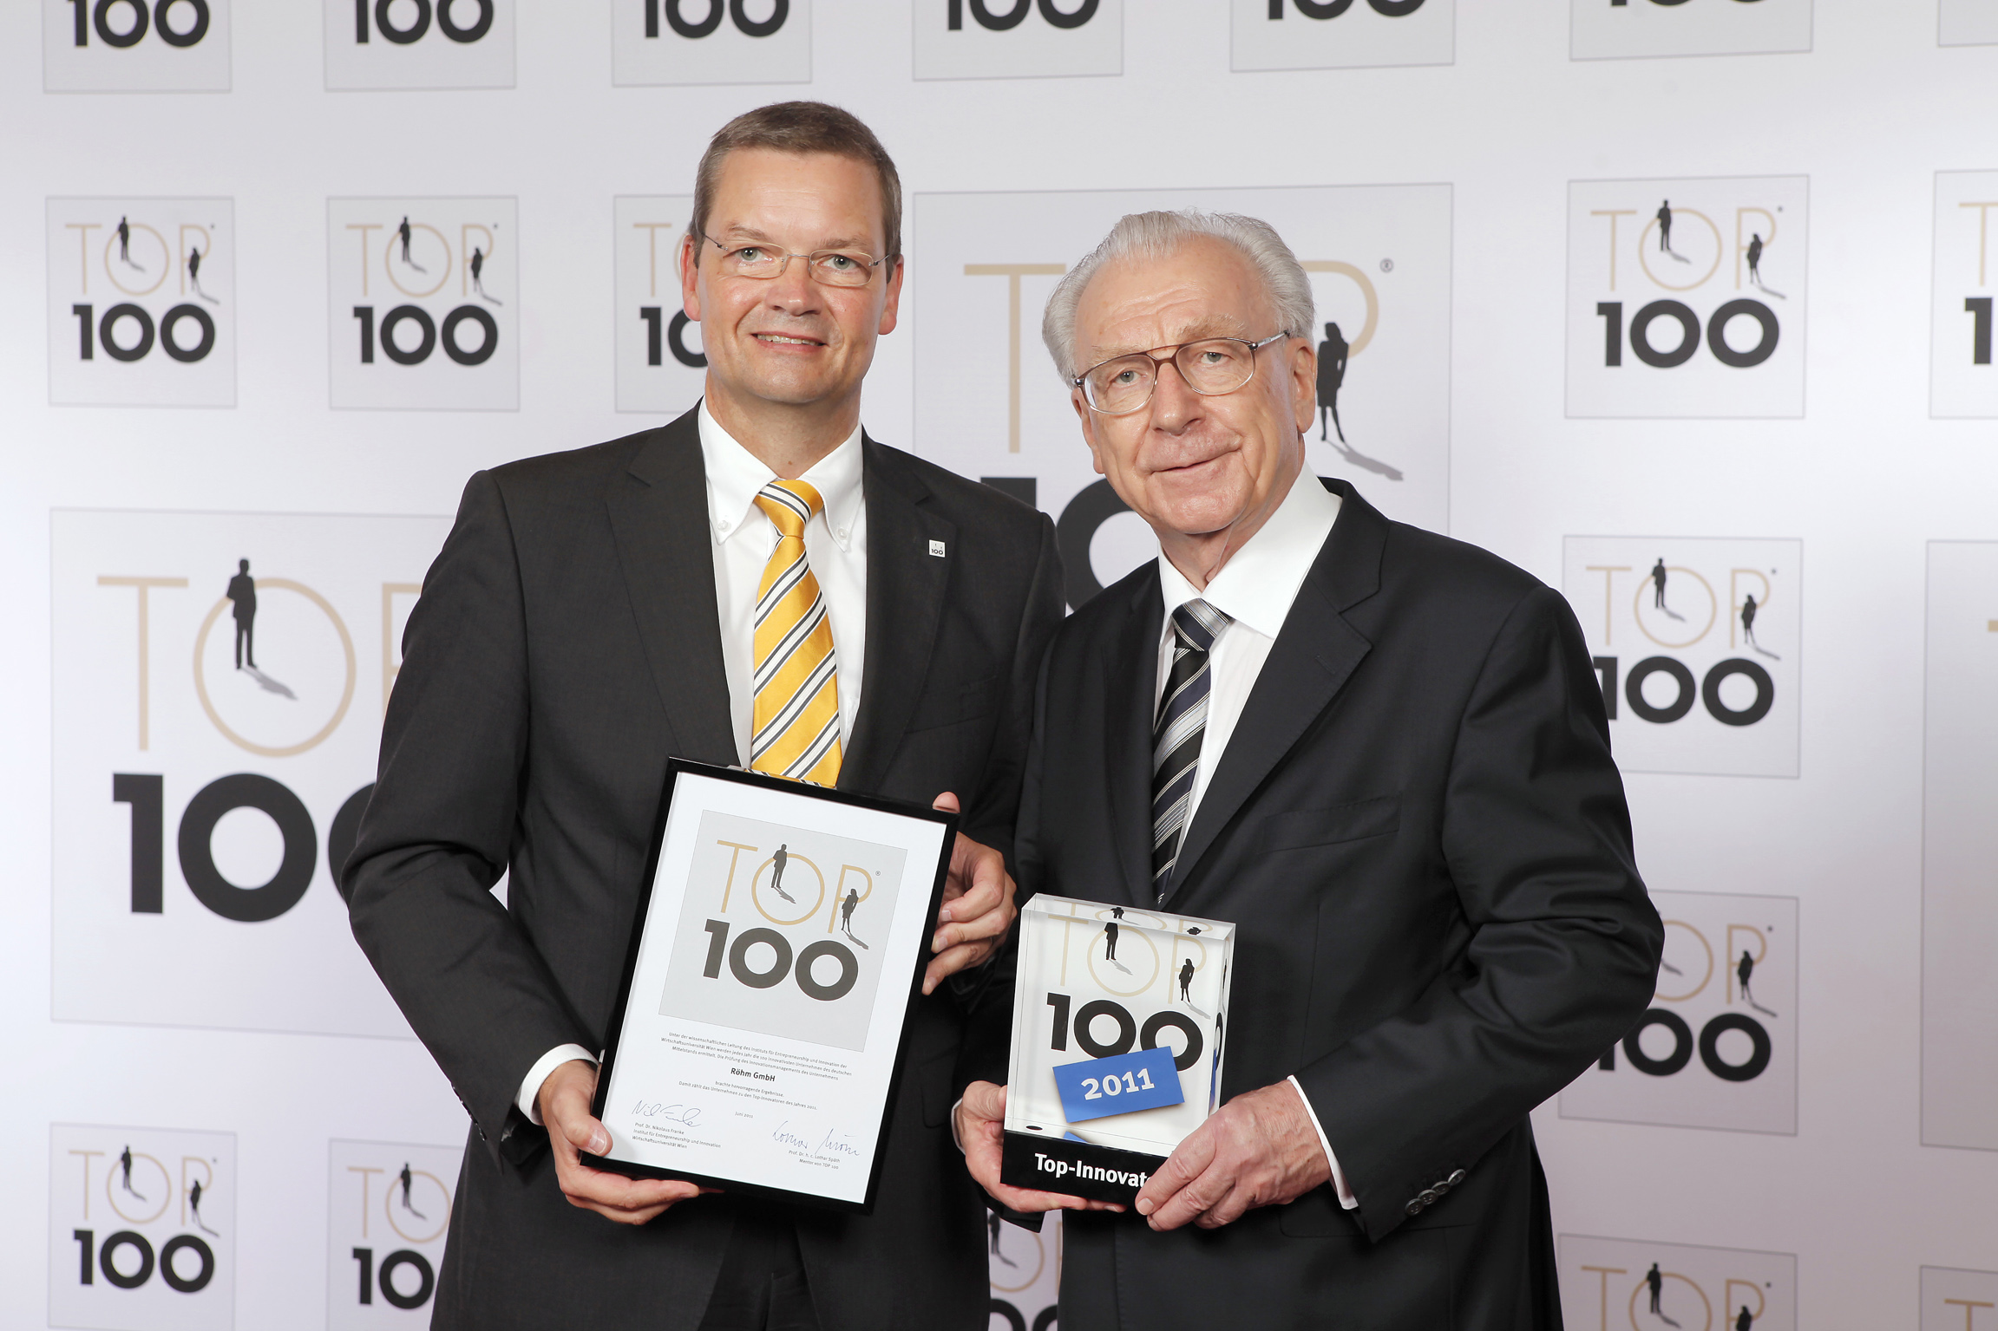
Bei der Preisübergabe (v.l.): Röhm-Geschäftsführer Dr.-Ing. Michael Fried und Prof. Dr. h.c. Lothar Späth.

